СЦЕНАРИЙ ДЛЯ ПРОВЕДЕНИЯ АКТИВНОСТЕЙ В РАМКАХ
«БЬЮТИ ДЕВИЧНИК: 100% ТЫ»

ВАРИАНТЫ УКЛАДКИ ВОЛОС С РАЗНОЙ ДЛИНОЙ

- Прически на короткие волосы каждый день
- Укладки на длинные и средние волосы каждый день
- Инструменты для проведения

Спросить у гостьи, как она обычно укладывает волосы? Хочет ли она попробовать новые варианты укладок?

Прически на короткие волосы на каждый день
Повседневные прически на короткие волосы предполагают не так много вариантов, как на длинную или среднюю шевелюру. но все же есть из чего выбрать. Важно помнить, что в 2018 году в моде плетение кос и мягкие кудри.
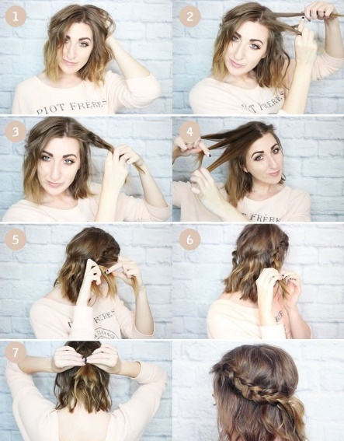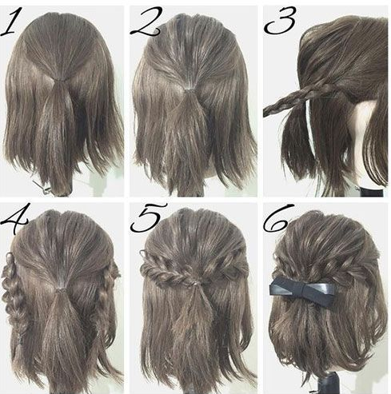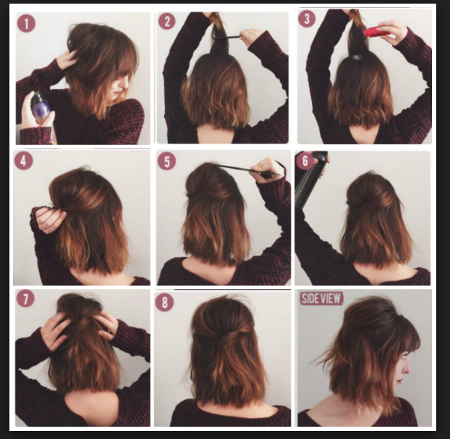
https://www.youtube.com/watch?v=9F8RSTqQIeE - – быстрая укладка лаком коротких волос
https://www.youtube.com/watch?v=WLVoxYFK6GE – как красиво заколоть челку
https://www.youtube.com/watch?v=PoonsuJ_KDY – 10 вариантов укладок

Укладки на длинные и средние волосы
Будние дни не зря часто называют серыми или суровыми. Для кого-то они действительно являются таковыми, а чтобы сделать их более приятными, женщинам иногда требуется новая покупка или частичная смена имиджа. Новая прическа способна кардинально изменить настроение с минуса на плюс, тем более, если эту прическу вы будете носить каждый день. Если у вас длинные волосы, и вы носите однообразные хвостики или распускаете их, вам срочно нужно пересмотреть свой стиль. Прически для длинных волос на каждый день удивительно многолики и не дадут вам заскучать. Длинные волосы каждый день укладывать по-новому непросто. Для этого не хватает ни воображения, ни времени. Необязательно каждое утро сооружать на голове нечто потрясающее, соблюдая неукоснительное правило о невозможности носить два дня подряд одно и то же. Самый простой способ носить длинные волосы каждый день и выглядеть стильно – это подобрать удачную стрижку, которая и с распущенными волосами будет выглядеть роскошно. Один из таких вариантов – стрижка с прямой густой челкой, которая закрывает брови и спускается на глаза. Если вам некомфортна такая длинная челка, попросите мастера сделать ее короче. Если вас не чужда дерзость и молодежный дух экспериментаторства, можете заменить длинную густую челку на короткую французскую, в стиле Амели. Утром вам нужно будет лишь расчесать волосы и сбрызнуть их вуалью лака, который слегка зафиксирует челку, не позволяя ей распадаться. Образ готов…
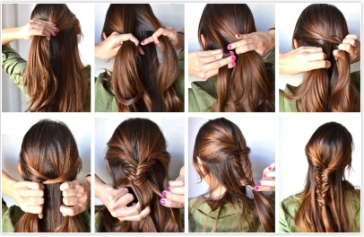
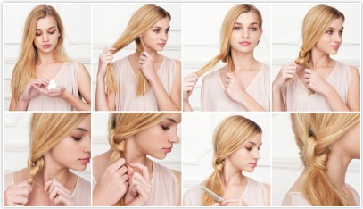

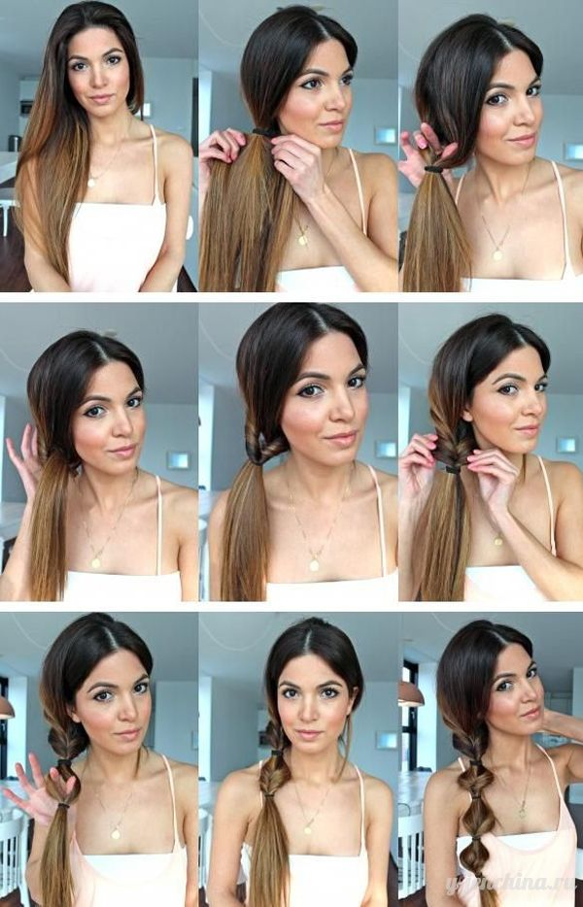
https://www.youtube.com/watch?v=D6outAkvuXA – быстрый хвост из тонких волос
https://youtu.be/7T2wLmnSTqg - прическа на длинные волосы своими руками
https://www.youtube.com/watch?v=QhL0HxaTVsk офисный вариант хвоста
https://www.oriflame.ru/beautyedit/how-to/step-by-step-styler-tutorial-volume-look -хвост легко в три шага

Инструменты для проведения:
Специальная зона, где должен стоять стул, стол, накрытый светлой скатертью, на котором располагается следующая продукция:

Щетка для начеса волос 30611
Малая круглая щетка для укладки волос 30595
Массажная щетка для волос 30579
Гель для укладки волос с ультрастойкой невидимой фиксацией HairX 31092
Лак для волос с эффектом объема HairX 31091
Мусс для укладки волос, придающий объем HairX 30550
Зеркало
Прозрачные силиконовые резинки, невидимки, заколки

